МУ «Грозненское РУО»

**Муниципальное бюджетное общеобразовательное учреждение**

**«СРЕДНЯЯ ОБЩЕОБРАЗОВАТЕЛЬНАЯ ШКОЛА C. НАГОРНОЕ**

**ГРОЗНЕНСКОГО МУНИЦИПАЛЬНОГО РАЙОНА»**

**(МБОУ «СОШ с. Нагорное»)**

МУ «Грозненски РУО»

**Муниципальни бюджетни юкъарадешаран хьукмат**

**«ГРОЗНЕНСКИ МУНИЦИПАЛЬНИ КIОШТАН**

**НАГОРНИ ЮЬРТАРА ЮККЪЕРА ЮКЪАРАДЕШАРАН ИШКОЛА»**

**(МБЮХЬ «Нагорни юьртара ЮЮИ»)**

Информация

о проведении Всероссийского открытого урока по основам безопасности жизнедеятельности

**В целях выработки единых подходов к формированию государственной политики в области безопасности жизнедеятельности, привлечения внимания общественности к проблеме формирования культуры безопасности жизнедеятельности подрастающего поколения, более эффективного усвоения теоретических знаний учебной дисциплины "Основы безопасности жизнедеятельности", подготовки детей к действиям в условиях различного рода чрезвычайных ситуаций, в том числе в местах массового пребывания людей, адаптации после летних каникул в МБОУ «СОШ с. Нагорное» были проведены мероприятия по Гражданской обороне.**

Мероприятия проводились в форме викторин, презентаций о ГО, тестирований, практических отработок навыков безопасного поведения в различных условиях.

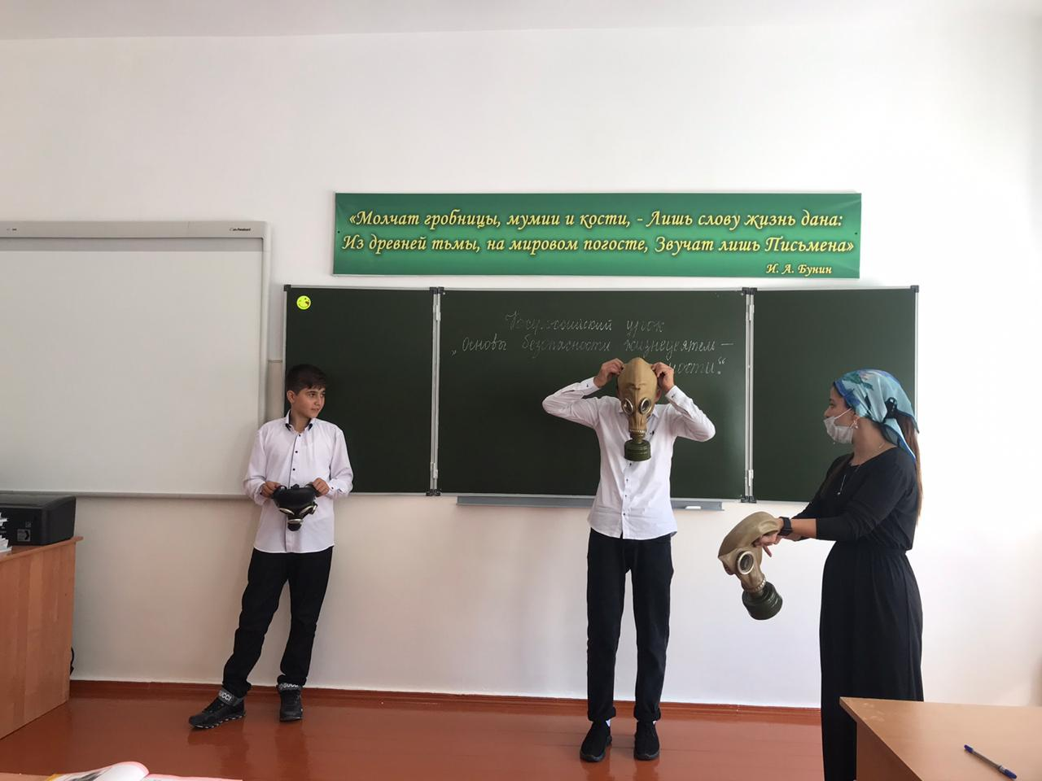 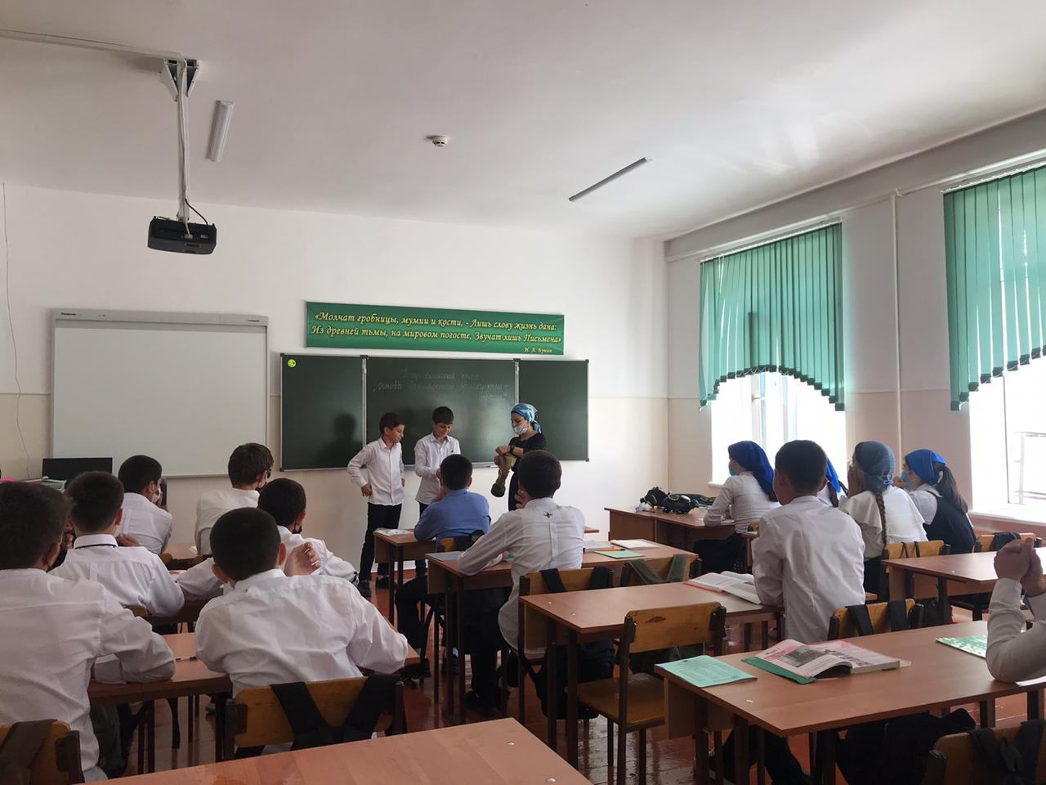

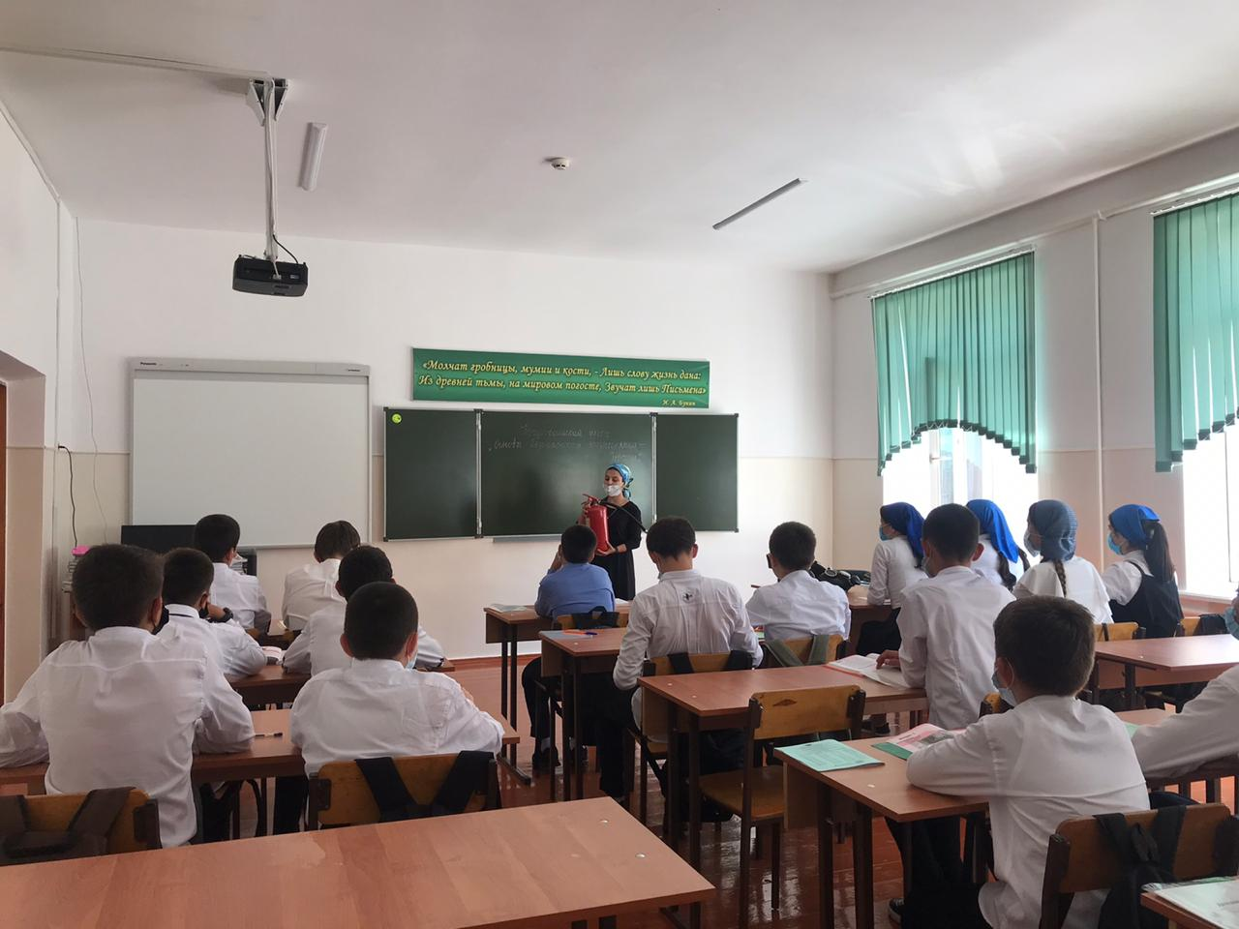 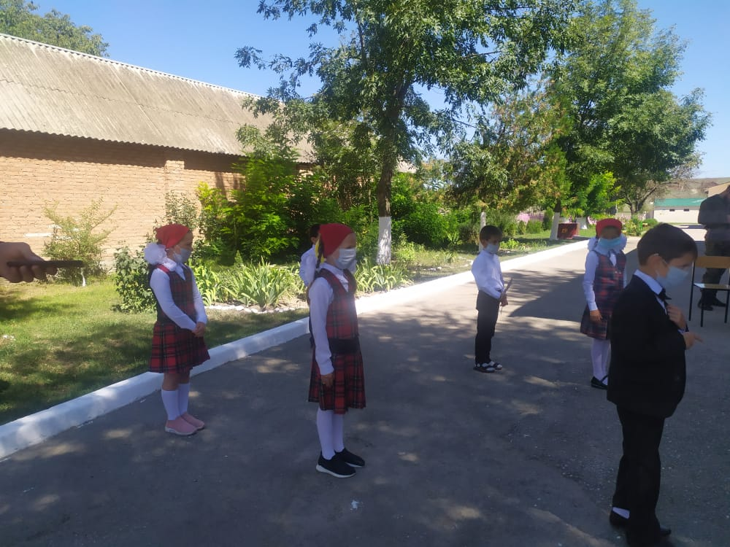

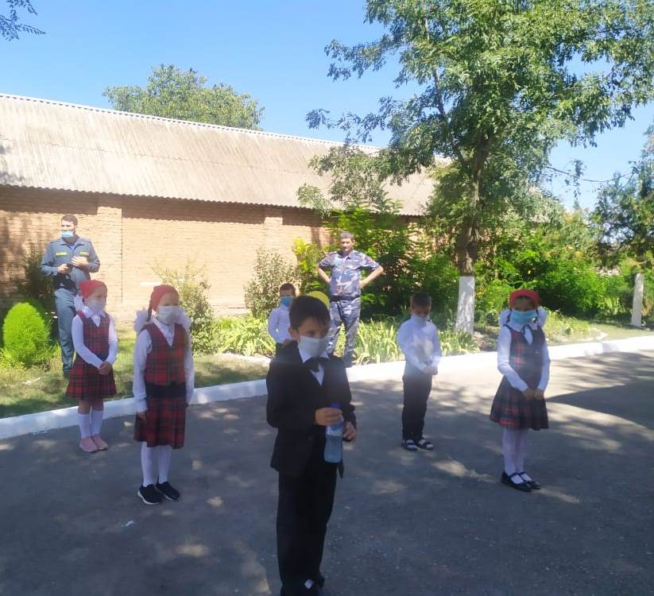

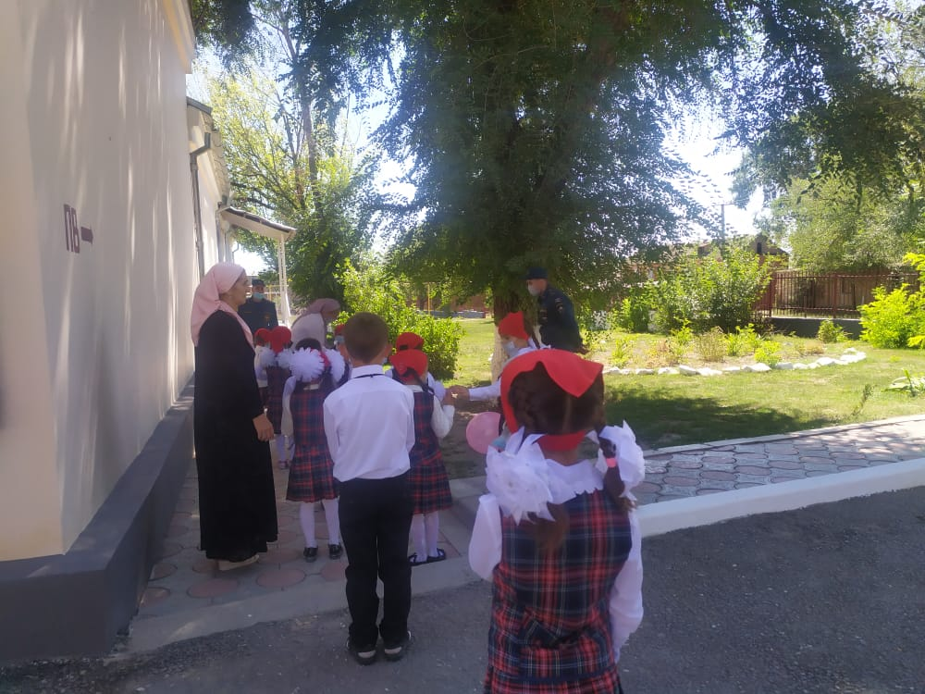

Зам.дир. по ОБЖ Сатабаева А.Р.